高一政治下册期末复习练习题（三）
政治试题
一、单项选择题
2008年3月5日至18日，十一届全国人大一次会议在北京召开。会议审议通过了“一府两院”的工作报告；批准了2008年国民经济和社会发展计划、批准了2008年中央预算；表决通过了《关于国务院机构改革方案的决定(草案)》；选举产生了新一届国家机构领导人。据此回答1—2题。
1．十一届全国人大一次会议审议通过“一府两院”的工作报告，选举产生了新一届国家机构领导人。这表明全国人大与其他国家机关的关系是
A．互监督，分工合作的关系 B．领导与被领导，监督与被监督的关系
C．立法机关与行政机关的关系 D．立法机关与司法机关的关系
2．十一届全国人大一次会议批准了2008年国民经济和社会发展计划，批准了2008年中央预算，这说明全国人大在行使
A．最高决定权 B．最高任免权 C．最高立法权 D．最高监督权
3．吴邦国委员长2008年3月8日在作全国人大工作报告时说：“五年来，十届全国人大及常委会共审议宪法修正案草案、法律草案、法律解释草案和有关法律问题的决定草案106件，通过了其中的100件。”这些法律和法律文件90％以上是由全国人大常委会通过的。全国人大常委会
A．具有与全国人大平等的法律地位 B．法律地位上高于全国人民代表大会
C．是全国人民代表大会的常设机关 D．是与全国人大平行的国家立法机关
人民代表大会制度是我国的根本政治制度。我国的人民代表大会制度是同人民民主专政的国体相适应的政权组织形式。据此回答4～6题。
4．我国的人民代表大会制度是中国共产党把马克思主义的基本原理同中国具体实际相结合的伟大创造。它 ①是近代以来中国社会发展的必然结果②反映了全国各族人民的共同利益和共同愿望③代表人民具体行使管理国家和社会的权力④是保证中国人民当家作主的根本政治制度
A．①②③ D．②③④ C．①②④ D．①③④
5．作为我国根本政治制度的人民代表大会制度是以
A．人民民主专政为基石的 B．各级人民政府为基石的
C．人民代表大会为基石的 D．地方行政机关为基石的
6．我国人民代表大会制度的组织和活动的最重要特点就是
A．人民代表具有广泛性 B．确保由人民当家作主
C．对各级人民政府负责 D．实行民主集中制原则
7．2008年9月8日《人民日报》报道，四川省开江县何兰等14名县人大代表经调查认为，开江县食品价格不断上涨，与随意涨价有很大关系。于是，何兰等代表联名向开江县十六届人大二次会议提出了《关于食品价格居高不下。的质询案》。这一开江县人大史上首例质询案，直指百姓最为关注的物价，令社会各界反响强烈。质询权是指人大代表有权依照法律规定的程序
A．对政府等机关的工作提出质问并要求答复B．向人民代表大会提出议案并要求答复
C．直接去办本级人大自己决定的事情 D．采取措施平抑物价，以确保人民生活
8．近年来，我国不少地方把“群众是否满意”当作选拔、使用干部的首条标准。这是由中国共产党的
A．领导地位决定的 B．性质、宗旨决定的
C．基本路线决定的 D．指导思想决定的
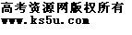9．2008年2月27日，中共中央举行民主协商会，就中共中央拟向十一届全国人大一次会议推荐的国家机构领导人员人选建议名单等议题，向各民主党派、全国工商联和无党派人士通报情况，听取意见。材料体现的政治生活的观点是
A．中国各政党轮流执掌政权 B．中国共产党坚持科学执政
C．中国共产党坚持民主执政 D．中国共产党坚持依法执政
10．党的十七大确定的经济建设的总方针是：又好又快发展。经济发展“又快又好”的口号转变为“又好又快”发展。这反映了我们的党
A．坚持科学执政的理念 B．重视执政地位的取得
C．重视党的自身的建设 D．坚持民主执政的理念
2008年9月5日，中共中央政治局召开会议，决定从2008年9月开始，用一年半左右时间，在全党分批开展深入学习实践科学发展观活动。据此回答11～12题。
11．科学发展观的核心是

A．经济发展 B．惩治腐败 C．统筹兼顾 D．以人为本
12．十一届全国人大常委会第四次会议2008年8月29日通过了《中华人民共和国循环经济促进法》。该法2009年1月1日起施行。发展循环经济 ①体现了科学发展观的基本要求 ②是建设资源节约型、环境友好型社会的重要途径 ③是中国共产党一切工作的出发点和落脚点 ④是贯彻落实科学发展观的一个重要举措
A．①②③ B．①②④ C．①③④ D．②③④
13．中国共产党领导的多党合作和政治协商制度，是中国特色的政党制度。多党合作的首要前提和根本保证是
A．坚持中国共产党的领导 B．共同致力于社会主义事业
C．长期共存、互相监督 D．在宪法和法律范围内活动
中国人民政治协商会议，是我国多党合作的重要机构。据此回答14一15题。
14．下列关于人民政协的认识，不正确的是
A．人民政协是中国共产党和各民主党派联合执政的组织形式
B．人民政协是我国具有广泛代表性的爱国统一战线组织
C．人民政协是我国政治生活中发扬社会主义民主的重要形式
D．人民政协围绕团结和民主两大主题开展活动，履行职能
15．2003年以来，第十届全国政协委员、政协各单位共提交提案23081件，经审查立案21843件。截止2008年2月20日，99．13％的提案已经得到有关部门的处理和回复，提案反映的许多问题已经解决，许多工作取得阶段性进展。这表明
①人民政协具有部分立法权 ②人民政协履行了民主监督的职能
③人民政协具有重大国家事务决定权 ④人民政协履行了参政议政的职能

A．①② B．③④ C．①③ D．②④
2008年是宁夏回族自治区成 50周年。50年来，在党的民族政策光辉照耀下，自治区各项事业都取得长足进步。据此回答16～17题。
16．我国处理民族关系的基本原则是
A．坚持民族平等、民族融合和各民族共同繁荣
B．坚持民族平等、民族团结和各民族共同繁荣
C．实现各民族共同发展、共同富裕、共同繁荣
D．实现各民族和睦相处、互相合作、共同奋斗
17．自治权是民族区域自治制度的核心内容。自治权是自治机关根据本地方实际情况贯彻执行国家法律、政策，自主地
A．制定本民族自治地方全部法律的权力 B．管理本民族自治地方内部事务的权力
C．决定本民族自治地方社会制度的权力 D．发展同世界各个国家外交关系的权力
18．2008年8月l 日《京华时报》报道，为满足来自世界各地的人对不同宗教信仰的需求，2008北京第29届奥运会的奥运村里设有宗教服务中心和宗教活动场所，为来自不同国家和地区、不同宗教信仰的运动员、教练员和官员提供宗教服务。上述材料表明
A．我国鼓励广大群众信仰宗教 B．我国依法对宗教事务进行管理
C．宗教的本质发生了根本性变化 D．我国实行宗教信仰自由政策
19．我国是多宗教的国家。我们要全面落实党的宗教工作基本方针，积极引导宗教与社会主义社会相适应。积极引导宗教与社会主义社会相适应是 ①社会主义社会对宗教的客观要求②要求宗教界人士和信教群众放弃宗教信仰③我国各宗教自身的要求④用行政力量消灭宗教的一种手段
A．①② B．③④ C．①③ D．②④
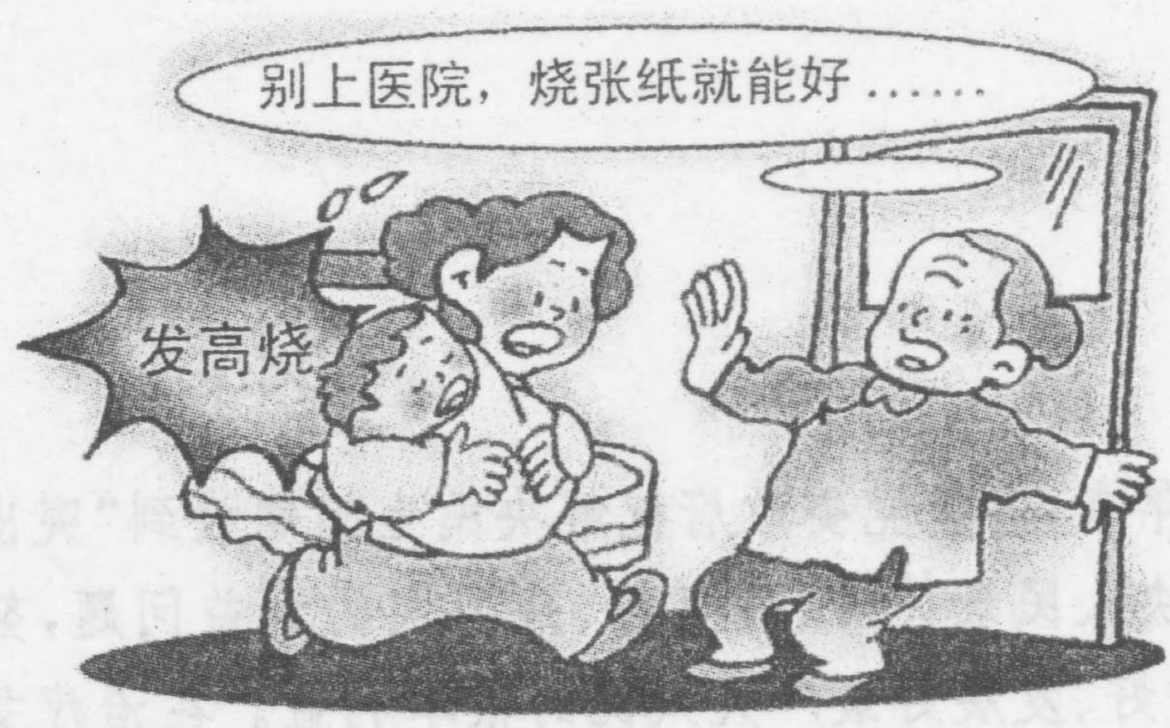
20．右面的漫画启示我们
A．现在医院服务质量低劣
B．邪教危害和谐社会建设
C．必须大力弘扬科学精神
D．必须坚持政教分离原则

二、非选择题
21． 材料一 2008年3月召开的十一届全国人大一次会议上，代表们鼓掌的次数少了，议论声多了；分组讨论时说“学习汇报”的少了，敢于博弈辩论的多了，这是一种积极的进步，是人大代表“角色意识”的真正回归。
材料二 2008年6月24至26日，十一届全国人大常委会召开第三次会议。会议听取并通过了国务院向全国人大常委会报告的关于四川汶川特大地震抗震救灾及灾后恢复重建工作情况的决议，表决通过了全国人大常委会关于批准2008年中央预算调整方案的决议。
材料三 从这一场特大自然灾害袭来的那一刻起，党和政府及始终心念灾区人民，情系灾区人民。我们看到，从中央到地方，各级领导迅速赶赴抗灾一线，靠前指挥，广大党员不畏艰险，顽强拼搏，冲在最前线，干在危险处，发挥了“顶梁柱”、“主心骨”的作用。在突然袭来的灾难面前，受灾地区一方有难、八方支援，各级党组织发挥着坚强的领导核心作用。
结合材料回答：
(1)人大代表应具有怎样的“角色意识”?
(2)国务院向全国人大常委会报告抗震救灾工作体现了《政治生活》的什么道理?
（3）从政治生活角度，如何理解党在抗震救灾中的坚强领导作用？

22．在国内外经济环境发生重大变化的背景上，２００８年１１月２７日，中央政治局就当前经济形势和２００９年经济工作召开党外人士座谈会，听取意见和建议。１２月８日至１０日，中央召开了经济工作会议，全面深刻分析了当前国际国内经济形势，审时度势、科学决策，对２００９年经济社会发展主要预期目标和需要解决的重点问题进行周密部署。会议确定的相关经济目标，要待国务院拟定《政府工作报告》并于２００９年３月提交全国人大审议通过后正式实施。
结合材料，说明我们党是如何执政的。（９分）

23．在当前国内外市场需求旺盛和资金要素条件较好的情况下，一些地方比项目、扩产能的意图比较强烈。因此，一些高耗能、高污染的行业生产和出口及投资方面增长都比较迅速，这势必导致能源消耗快速增长。与此同时，一些地方对节能减排工作仍然存在认识不到位、责任不明确、措施不配套、政策不完善、投入不落实、协调不得力等问题。可以说，我国节能减排的形势还是十分严峻的。
在节能问题上，不同部门有着不同的职责。结合材料，依照要求，运用政治生活知识填写下表。
 | 应该怎样做 | 为什么这样做
中共中央
全国人大
国务院
人民政协

政治试题参考答案
一、选择题
1．B 2．A 3．C 4．C 5．C 6．D 7．A 8．B 9．C 10．A 11．D 12．B 13．A 14．A 15．D 16．B 17．B 18．D 19．C 20．C
二、非选择题
21．(1)人大代表是由选民选举产生的，人大代表是国家权力机关的组成人员。人大代表代表人民的利益和意志，依照宪法和法律赋予的各项职权，行使管理国家的权力；同时要与人民群众保持密切联系，听取和反映人民群众的意见和要求，努力为人民服务，对人民负责，接受人民监督。
(2)①国务院向全国人大常委会报告工作体现了我国的一切权力属于人民，我国实行民主集中制的人民代表大会制度，全国人民代表大会在我国的国家机构中居于最高地位，全国人大常委会行使全国人大的部分职权。
②国务院向全国人大常委会报告工作体现了我国政府坚持为人民服务的宗旨和对人民负责原则，依法行政。

22．①党坚持科学执政。在中央经济工作会议上，党审时度势、科学决策、周密部署。②党坚持民主执政。中央政治局召开党外人士座谈会，广泛听取各方面的意见和建议。③党坚持依法执政。会议确定的相关经济目标要通过法定程序后才正式实施。
23．
 | 应该怎样做 | 为什么这样做
中共中央 | 以科学的思想、制度和方法制定正确的方针政策 | 中国共产党是中国特色社会主义事业的领导核心
全国人大 | 制定相关法律，监督法律的实施和国务院相应的工作 | 全国人民代表大会是最高国家权力机关，拥有最高立法权和监督权。
国务院 | 坚持对人民负责、依法行政的原则，依法履行组织经济建设职能和提供社会公共服务职能 | 国务院是我国的中央人民政府，是最高国家权力机关的执行机关，是人民意旨的执行者和人民利益的捍卫者
人民政协 | 政治协商、民主监督、参政议政 | 人民政协是中国共产党领导的、具有广泛代表性的爱国统一战线组织，是我国政治生活中发扬社会主义民主的重要形式。

